CÓMO MIDO EL TIEMPO

Los cambios que ocurren en nuestra vida se van dando a lo largo del tiempo el tiempo podemos secuenciarlo en presente, pasado y futuro. Además, se puede medir, por ejemplo, en minutos, horas, meses, años, décadas, siglos y milenios.

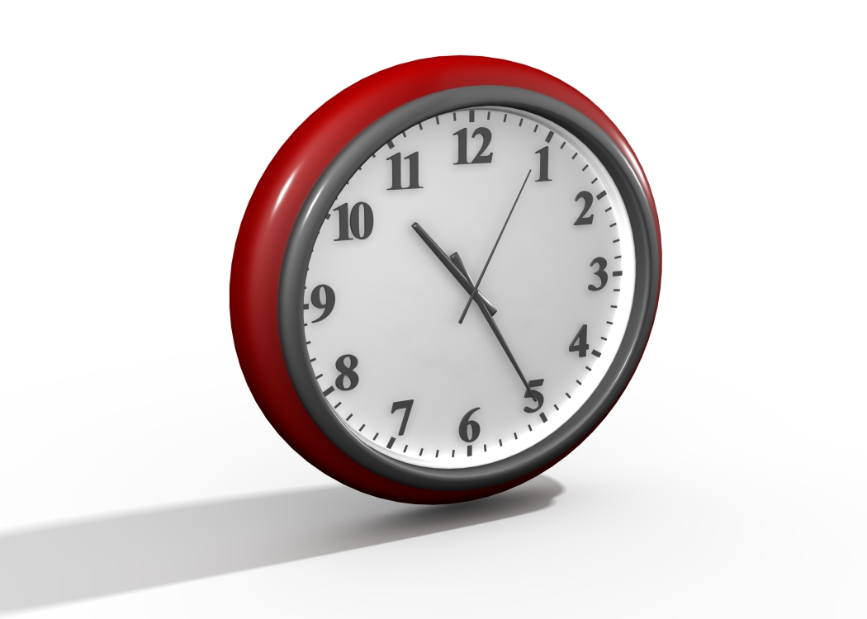
SEGUNDO
MINUTOS
HORA

¿Cuánto segundos tiene un minuto?____________
¿Cuántos segundos tiene una hora?____________
¿Cuántos minutos tiene una hora?_____________
¿Cuántas horas tiene un día?_________________

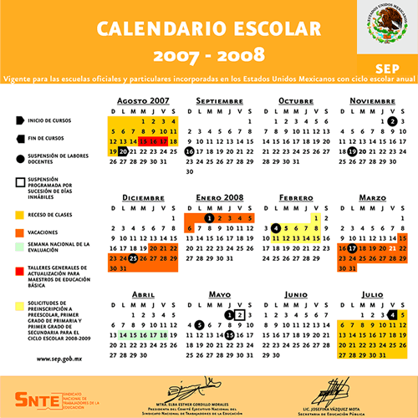
1
AÑO
MES
SEMANA
DÍA

UNA DÉCADA SON 10 AÑOS

Completa la secuencia de las décadas:
1990 2000 2010 _______ _______ ______ ______

UN SIGLO SON 100 AÑOS

Completa la secuencia de siglos:
1500 1600 1700 _______ _______ ______ ______

UN MILENIO SON MIL AÑOS

Completa la secuencia de siglos:
1000 2000 3000 _______ _______ ______ ______

RESPONDE:

¿Cuántos años tienen 3 décadas?___________________
¿Cuántos años tienen 2 milenios?__________________
¿Cuántos siglos tiene un milenio?__________________

Los hechos vividos pueden ordenarse y registrarse en líneas de tiempo, destacando en ellas los hechos más importantes. En cada país se van viviendo acontecimientos que van construyendo su historia.
Prehistoria Época Antigua Edad Media Época Moderna Época Contemporánea
INCLUDEPICTURE "http://www.indicededibujos.com/edad_media1.jpg" \* MERGEFORMATINET

